ĐOẠN MẠCH SONG SONG (BUỔI 3-LOP 9-PICEN)
- Đoạn mạch mắc song song
Đối với đoạn mạch gồm hai điện trở mắc song song:  - Cường độ dòng điện chạy qua mạch chính bằng tổng cường độ dòng điện chạy qua các mạch rẽ:  - Hiệu điện thế giữa hai đầu đoạn mạch mắc song song bằng hiệu điện thế giữa hai đầu mỗi đoạn mạch rẽ.  - Điện trở tương đương được tính theo công thức:  - Cường độ dòng điện chạy qua mỗi điện trở tỉ lệ nghịch với điện trở đó: | 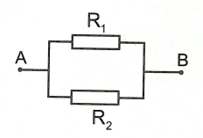  Trong đoạn mạch song song, dòng điện chạy đến “ngã ba” bị rẽ ra làm hai nhánh.  Điện trở tương đương của đoạn mạch gồm ba điện trở mắc song song:
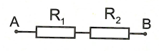
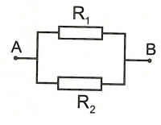
SƠ ĐỒ HỆ THỐNG HÓA
Đoạn mạch nối tiếp

Đoạn mạch song song

II. CÁC DẠNG BÀI TẬP
Dạng 2: Đoạn mạch mắc song song
Bài toán 1 (Bài toán xuôi): Biết U và các giá trị R, tính I qua cả mạch và I qua mỗi điện trở.
- Phương pháp giải
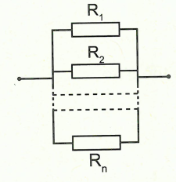  Bước 1: Nhận biết đoạn mạch gồm hai điện trở mắc song song: giữa hai điện trở có hai điểm chung:  Bước 2: Tính điện trở của toàn mạch.  Bước 3: Sử dụng định luật Ôm để tính cường độ dòng điện trong mạch và cường độ dòng điện chạy qua mỗi điện trở. | 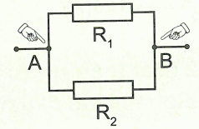  Ví dụ: Đặt hiệu điện thế vào hai đầu đoạn mạch gồm điện trở và mắc như hình vẽ. Tính cường độ dòng điện qua cả mạch?  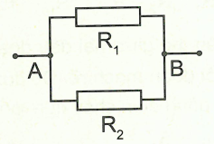  Hướng dẫn giải  Bước 1: Hai điện trở được nối với nhau ở hai đầu nên có hai điểm chung A và B, khi đó mắc song song với .  Bước 2: Từ biểu thức , ta có điện trở tương đương của mạch:  Bước 3: Cường độ dòng điện trong mạch:
- Ví dụ mẫu
Ví dụ 1: Đặt một hiệu điện thế vào hai đầu đoạn mạch gồm hai điện trở mắc song song. Tính cường độ đòng điện chạy qua mỗi điện trở?
………………………………………………………………………………………………………………………………………………………………………………………………………………………………………………………………………………………………………………………………………………………………………………………………
Ví dụ 2: Ba điện trở mắc song song với nhau. Đặt vào hai đầu mạch hiệu điện thế
- Tính điện trở tương đương của mạch?
- Tính cường độ dòng điện chạy qua mỗi điện trở?
Hướng dẫn giải
………………………………………………………………………………………………………………………………………………………………………………………………………………………………………………………………………………………………………………………………………………………………………………………………………………………………………………………………………………………………………………………………………………………………………………………………………………………………………………………………………………………..

Bài toán 2 (Bài toán ngược): Biết cường độ dòng điện chạy qua các điện trở, tính hiệu điện thế hai đầu đoạn mạch và cường độ dòng điện chạy qua cả mạch.
- Phương pháp giải
Bước 1: Vận dụng tính chất của đoạn mạch chứa các điện trở mắc song song ta có thể viết thành hay và ta nói rằng cường độ dòng điện qua các nhánh tỉ lệ nghịch với điện trở của nhánh đó.  Bước 2: Tính cường độ dòng điện chạy qua toàn mạch: | Ví dụ: Đặt một hiệu điện thế U vào hai đầu đoạn mạch gồm hai điện trở và mắc song song. Biết cường độ dòng điện chạy qua điện trở bằng 1A. Tính cường độ dòng điện chạy qua điện trở và cường độ dòng điện chạy qua toàn mạch?  Hướng dẫn giải  Bước 1: Đối với đoạn mạch gồm hai điện trở mắc song song, cường độ dòng điện chạy qua mỗi điện trở tỉ lệ nghịch với điện trở đó:  Bước 2: Cường độ dòng điện chạy qua toàn mạch:
- Ví dụ mẫu
Ví dụ 1: Hai điện trở được mắc song song với nhau rồi mắc vào hiệu điện thế U. Cường độ dòng điện chạy qua điện trở là 1A. Tính cường độ dòng điện chạy qua mạch chính?
Hướng dẫn giải
………………………………………………………………………………………………………………………………………………………………………………………………………………………………………………………………………………………………………………………………………………………………………………………………………………………………………………………………………………………………………………………………………………………………………………………………………………………………………………………………………………………..
Ví dụ 2: Cho hai điện trở: điện trở chịu được dòng điện có cường độ tối đa 1A và điện trở chịu được dòng điện có cường độ tối đa là 1,5A. Tính hiệu điện thế tối đa có thể đặt vào hai đầu đoạn mạch gồm mắc song song với ?
Hướng dẫn giải
………………………………………………………………………………………………………………………………………………………………………………………………………………………………………………………………………………………………………………………………………………………………………………………………………………………………………………………………………………………………………………………………………………………………………………………………………………………………………………………………………………………..

